附件1：
企业支持合作项目介绍
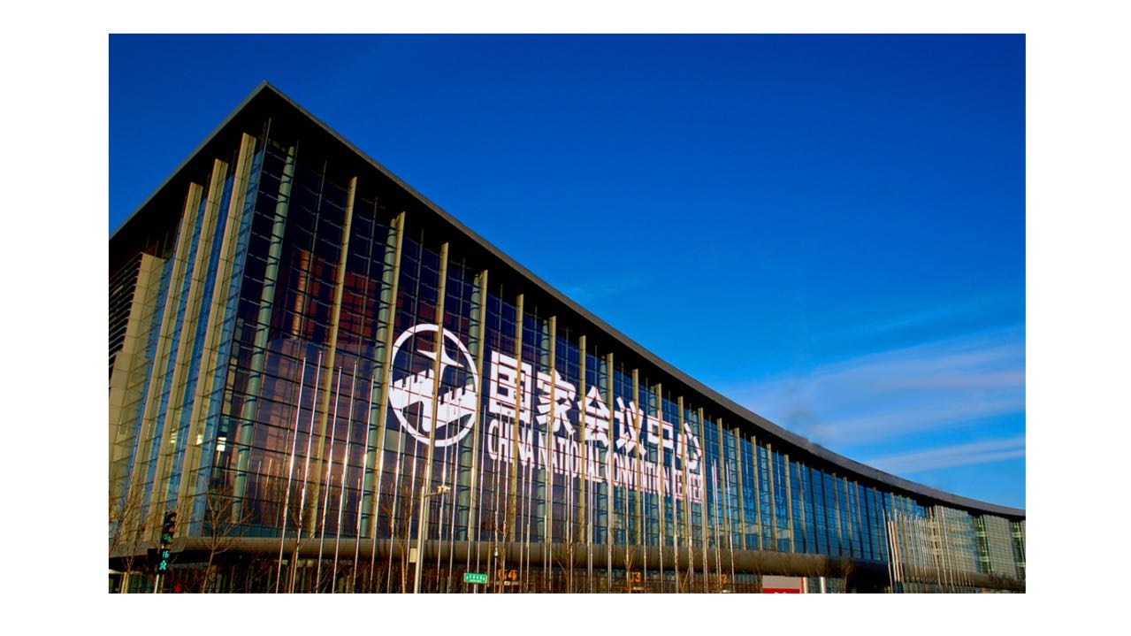
项目介绍：
● VIP晚宴（桌餐、自助餐）
● 卫星会
● 展位
● 公共区域展览和展示
● 大会印刷品
● 其它服务项目
项目详述
● VIP晚宴标准及回报：
标准：
项 目 | 费 用（人民币）
VIP晚宴 | 10，0000

● VIP晚宴支持回报
1. 支持厂商可在晚宴餐厅内外布展（所需材料由厂家制作、厂家自备）
2. 侧背板“感谢某某公司对本次会议的大力支持
3. 晚宴上可发放厂商宣传资料
4. 厂商代表发言（5分钟左右）
5. 赠送标准展位一个
6. 晚宴邀请函印制支持厂商名称及感谢字样
7. 以上费用不含酒水
● 卫星会标准及回报：
卫星会标准
项 目 | 描 述 | 费 用（人民币）
会 场  （400人） | 4月14日20分钟 | 60000
 | 4月14日下午15日上午各15分钟 | 60000
 | 4月14日午餐卫星会 35分钟 | 80000
● 卫星会回报：
1. 组委会免费提供卫星会使用场地；
2. 组委会免费提供现场AV设备及屏幕（投影仪、幕布）；
3. 大会日程表中加入卫星会时间安排及讲课专家；
4. 卫星会资料随大会资料包现场发放；
5. 大会现场可提供卫星会宣传资料发放。
●重要说明：
1. 必须有1个展位方能举办卫星会；特装展位及套餐支持优先选择
2. 卫星会地点：主会场
● 展位：
区 域 | 尺 寸 | 数 量 | 费 用（人民币）
标准展位 | 2×3米 | 20个 | 50000元/个
特装展位 | 4×4米 | 2个 | 100000元/个
● 说明：
展位含：标准展位、楣板字一条、射灯两只、咨询桌一张、椅子两把、工作人员胸卡2个、工作人员午餐（3人）、会议资料3件。
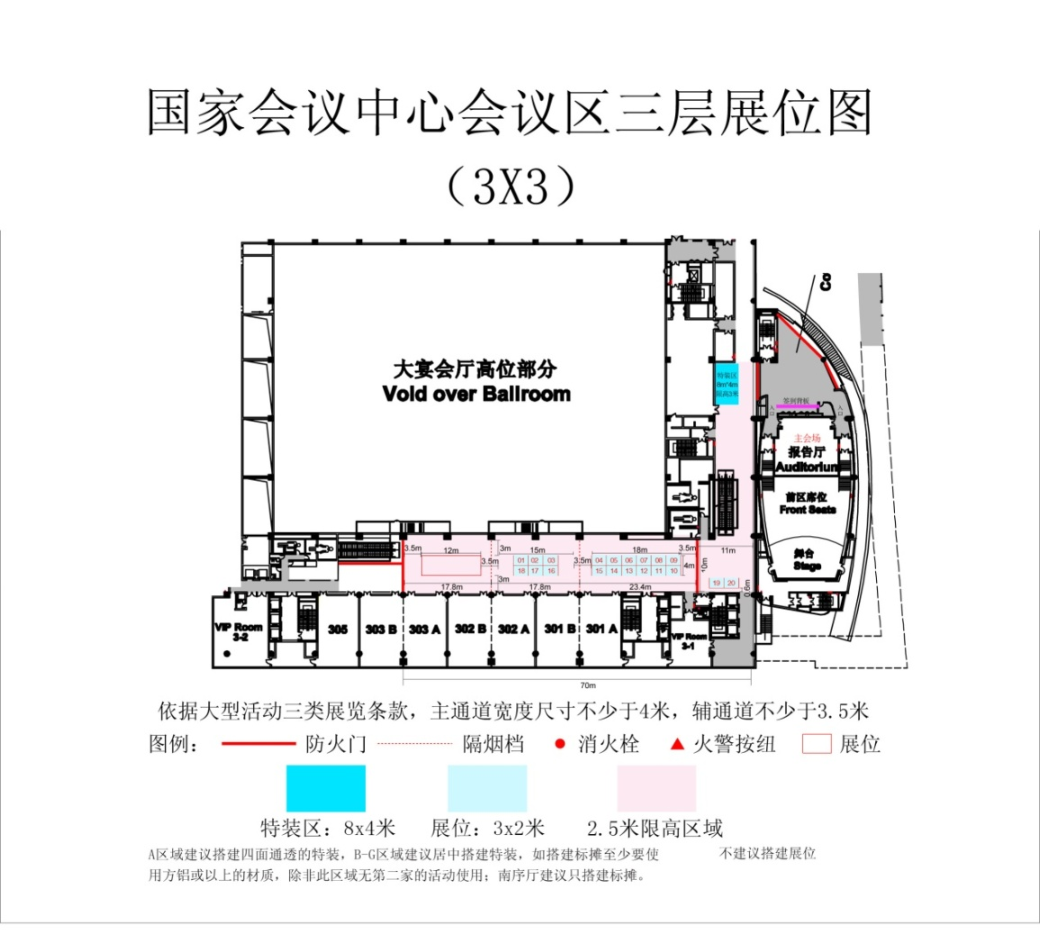
● 室内展览和展示：
项 目 | 数 量 | 尺 寸 | 费用（人民币）
注册处广告板 | 1块 | 3 X 8平米 | 20000
注册处日程板 | 1块 | 3 X 8平米 | 20000
注册处易拉宝 | 2块 |  | 2000元/块
会场外易拉宝 | 10块 |  | 1500元/块
● 说明:
1. 可放置企业或产品LOGO，内容需经组委会审核；
2. 展示需企业提供文字内容，内容需与本次会议相关；
3. 包括广告板、广告牌、易拉宝等制作费用，须由赞助企业自行设计，企业需到会务组办理进场搭建相关手续。
●会场西侧广告位：
项 目 | 数 量 | 尺 寸 | 费用（人民币）
广告板 | 2块 | 3 X 8平米 | 30000
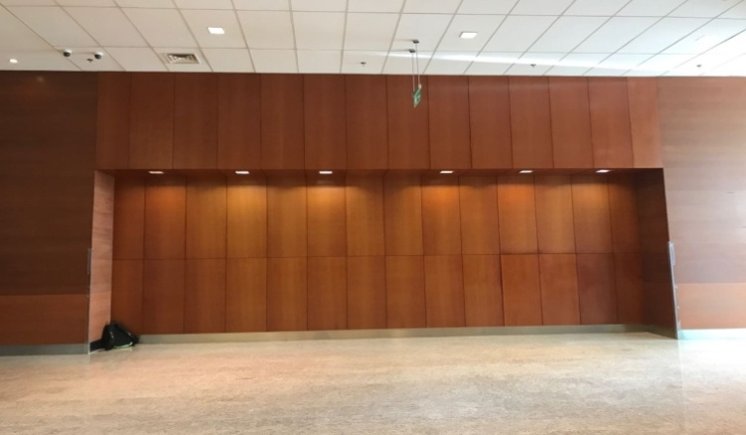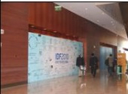
● 说明:
1. 可放置企业或产品广告，内容需经组委会审核；
2. 展示需企业提供文字内容，内容需与本次会议相关；
3. 不包括广告板、广告牌制作费用，须由赞助企业自行设计制作，企业需到会务组办理进场搭建相关手续。
● 会议印刷品：
项 目 | 描 述 | 数 量 | 尺 寸 | 费 用
会议资料汇编  广告 | 封 底 | 1 | 210×285mm | 7000元
 | 封 二 | 1 |  | 6000元
 | 封 三 | 1 |  | 6000元
 | 单面插页 | 不 限 |  | 3000元
代表通讯录 | 独家赞助含封底、封二、封三广告 | 700份 | 210×285mm | 18000元
● 说明：
1. 参展商必须设有一个以上展位，方能在会议资料汇编中印制广告。
2. 相关药品、保健品、医疗仪器设备、出版物等展品需经大会批准方可参展；
3. 厂商自备电子版或菲林片，提前交组委会以备印刷。
● 会议服务项目
项 目 | 描 述 | 数 量 | 费 用
大会餐票 | 背面印有厂商名称及logo | 500 X 2 | 2500元
笔记本及笔 | 笔记本及笔企业名称或logo | 500 | 5000元
胸 卡 | 卡及挂绳可印厂商logo或名称 | 500 | 6000元
资料包内放厂商资料 | 每家企业仅限一份 | 500 | 2000元
会议茶歇 | 点心、饮料、水果等 | 500 X 3 | 10000元
说明：以上费用中含冠名、设计及制作费用，由大会组委会统一制作，赞助厂商需提供有关文字及logo。
茶歇包括场地费、场地管理费，点心、饮料、水果等由厂家提供。
以上各项需按500人数准备。
套 餐：A
费 用：人民币：30,0000元
含以下内容：
1. 1个特装展位；
2. 午餐卫星会（30分钟）；
3. 会议资料中两个广告位（封2及插页广告各一幅）；
4. 代表报到注册处广告板、（广告板厂商自备）；
5. 大会资料包放置厂商宣传单页一份；
6. 会议代表胸卡及胸卡带（含冠名设计及制作）；
7. 会后可获参会代表通讯录1份；
8. 20个参会代表免注册费名额；
9. 茶歇
套 餐：B
费 用：人民币：20,0000元
含以下内容：
- 一个标准展位；
- 注册处日程板；
- 一场卫星会（上午20分钟）；
- 大会餐票（含冠名、设计及制作）；
- 注册处易拉宝2块（厂商自备）；
- 大会资料汇编封三广告；
- 大会资料包放置厂商宣传单页；
- 10个参会代表免注册费名额；
- 会后可获参会代表通讯录1份；
● 参展注意事项：
● 展位和卫星会：

一、预定方式：
展 位：以支持金额的多少及先付款先挑选的原则，一次挑选。
卫 星 会：会场上午卫星会需预定1个特装展位方可选择，会场下午卫星会需预定一个标准展位方可选择
套 餐：所有套餐方式的支持厂商有权按照同等级顺序优先挑选展位、广告位及
星会时段，预定展位和卫星会的厂商请详细填写本招商函中厂商支持申请表，加盖公章后传
真或快递到大会组委会。
广告及其他服务：预定广告项目的厂商请详细填写本招商函中厂商支持申请表，加盖公章后
传真或快递到大会组委会。

二、关于付款：
支持厂商在将招商函厂商申请表交到组委会后，需经组委会审核协调安排后对厂商的支持方式作出最终书面确认，厂商在得到最终确认后，应在规定期内一次性交付支持款项,(以人民币交付) 。

三、银行付款方式：
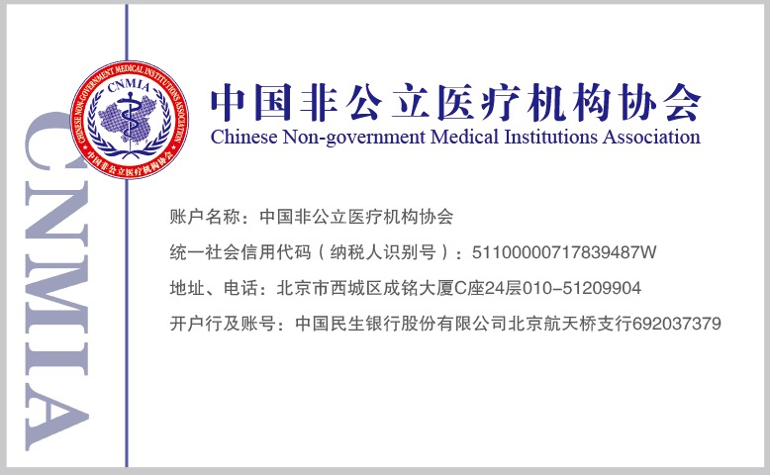

联系人：
张海英 13699280921
E_maill ebm_china@126.com

附件2:

企业合作支持申请表

企业基本信息
公司名称
 | □独资 、 合资企业 □国内企业
公司地址
公司网址 |  |  |  | 邮 编
负责人信息
负责人姓名 |  | 姓别 |  | 职务
联系人电话 |  | 手机 |  | 传真
E-mail信箱

仔细阅读招商函后，选择一下支持及参展方式（在支持/参展项目前打√）
参展申请
□标准展位 |  | □RMB □RMB
是否有展位特装要求 |  | □ □
套餐申请
□A套餐 |  |  | □B套餐
人民币： |  |  | 人民币：
VIP晚宴：□
卫 星 会： □ 时间 □时间
会 议 资 料 包 | □35000元 |  |  | 胸 卡 | □6000元
会议笔及笔记本 | □5000元 |  |  | 会议餐票 | □2500元
会 议 茶 歇 | □10000元 |  |  | 注册板 | □20000
注册处日程板 | □20000 |  |  | 易拉宝 | □20000□1500
会议资料汇编  广告 | □封底 7000元  □封二 6000元  □封三 6000元  □单面插页3000 |  |  | 代 表 通 讯 录  （含封底、封2、封3广告） | □18000元
本人声明已阅读招商广告，并将代表公司签署此份申请表。

负责人签字： 授权公司盖章：

申请日期：

